Comunicato stampa
Milano Design Week
Salone del Mobile
21-26 aprile 2026

Nodo Italia al Fuorisalone: il dialogo con Antonio Marras

Durante il Fuorisalone, Nodo Italia è protagonista nello spazio NonostanteMarras, dove lo stilista Antonio Marras presenta l’installazione immersiva PicNic a Le Vasche di Ciu’ Peppì, un progetto che intreccia moda, design, arte e memoria alla Sardegna.

L’allestimento si sviluppa come un paesaggio evocativo ispirato alle spiagge dell’isola: la luce intensa, il vento salmastro e i colori della macchia mediterranea diventano riferimenti cromatici e materici che attraversano arredi e superfici. Il verde dei ginepri e degli olivastri, l’ocra della terra, il rosso della pietra e il blu profondo del mare costruiscono la palette dell’installazione.

In questo scenario prende forma un mood balneare reinterpretato in chiave contemporanea, dove l’outdoor diventa spazio di quiete e convivialità. L’arredo Antonio Marras + Nodo Italia si esprime attraverso le collezioni di arredo per outdoor e indoor che includono le poltroncine in rattan, la sedia pieghevole Bistrot, gli ombrelloni e i tappeti, il lettino con due braccioli e il pouf quadrato con bracciolo Beach House, il tavolo di mattonelle Via, e il pouf Pantheon.

La nuova famiglia AL CANTAR prevede divano, poggiapiedi, tavolino e poltrona OUTDOOR. Centrale è il filato Olyna™, pensato da Nodo Italia per unire estetica, performance e sostenibilità. Elementi pensati per stare all’aperto, ma che sembrano appartenere da sempre a questo paesaggio, come se fossero cresciuti lì, tra il sale e il sole. compositivi costruiscono piccoli paesaggi di relax: superfici tessili intrecciate con il filato Olyna®, tonalità sabbia ed écru, texture naturali che dialogano con il contesto creando continuità tra arredo e ambiente.

Il risultato è un’atmosfera leggera e mediterranea, dove gli oggetti sembrano emergere naturalmente dal paesaggio, come strutture temporanee sulla spiaggia. Il progetto propone una esperienza di convivialità, dove design, materia e paesaggio dialogano in modo armonico.

Una collaborazione tra moda e design che prosegue da tre anni e che trova nella Milan Design Week 2026 la sua espressione più evocativa.

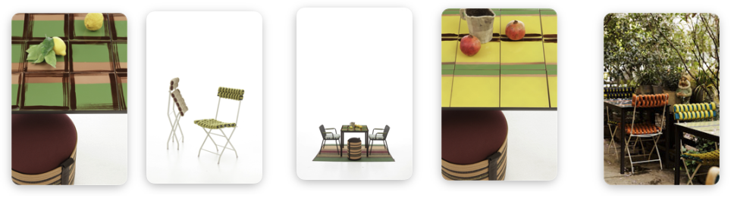

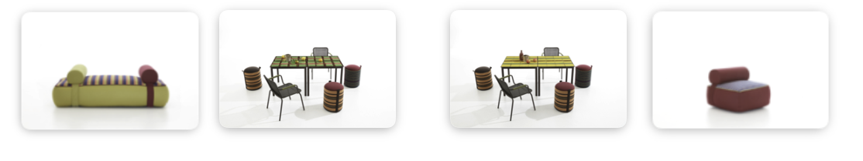

*Queste e altre immagini sono disponibili all’interno del press kit

La partnership con Jacuzzi

All’interno dello spazio NonostanteMarras prende forma la collaborazione tra Jacuzzi, Nodo Italia e Antonio Marras con Skylounge® rivestita in tessuto, una nuova frontiera per l’outdoor design.
La vasca idromassaggio Skylounge®, progettata da DNA | Kaluderovic & Condini per Jacuzzi®, viene presentata per la prima volta con pannelli rivestiti in tessuto tecnico Antonio Marras + Nodo Italia, prodotti da Leolori. Innovazione pura: una vasca idromassaggio rivestita di tessuto tecnico ad alte prestazioni ampliando le possibilità progettuali tra arredo architettura e benessere.
I pannelli con tessuti Olyna®, garantiscono resistenza a cloro, macchie di creme solari, abrasione, raggi UV, salsedine e agenti chimici, mantenendo al tempo stesso una superficie morbida e piacevole al tatto. I materiali sono certificati OEKO-TEX Classe 1, lavabili e facilmente igienizzabili, caratteristiche che li rendono particolarmente adatti per spa e ambienti outdoor.

Accanto alle versioni con tessuti Blue Navy e Taupe, al Fuorisalone viene presentata una special edition Antonio Marras + Nodo Italia, espressione di una ricerca condivisa sul linguaggio delle superfici e sul valore narrativo dei materiali. Nei tessuti Alcantar Small Stripes, Alcantar Big Stripes e Tartan.

Dal punto di vista tecnologico Skylounge® mantiene le caratteristiche distintive Jacuzzi®: sistema di filtrazione e disinfezione ClearRAY® Pro3tect™, riscaldamento automatico, bocchette PowerPro® per massaggi differenziati e illuminazione LED subacquea. La configurazione interna a doppia profondità e le dimensioni compatte consentono l’installazione anche su terrazzi.

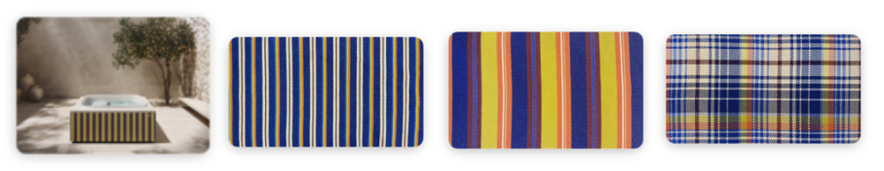

Quote — Matteo Seroldi, CEO di Nodo Italia

“In occasione della Milano Design Week abbiamo avviato collaborazioni con importanti brand del design italiano che hanno scelto le nostre collezioni per il valore artigianale della manifattura, la qualità del nostro mondo tessile e la nostra ricerca estetica”, commenta Matteo Seroldi, CEO di Nodo Italia.
“Il lavoro nasce dall’evoluzione di un sapere antico: immaginare come il filo, materia prima pura, può essere interpretato per dare vita ad oggetti di design e arte. La collaborazione tra Jacuzzi, Antonio Marras ed Evelina Kroon rappresenta l’unione armonica di mondi visti da diversi punti di vista.

Il racconto della materia di Nodo Italia prende vita durante la Milano Design Week 2026 attraverso diversi progetti e installazioni in fiera e nel circuito del Fuorisalone. Qui la sintesi:
Fuorisalone
@ NonostanteMarras — Antonio Marras + Jacuzzi
Via Cola di Rienzo 8
@ Artemest
Palazzo Donizetti
Via Gaetano Donizetti 48
@ DGA Showroom
Corso Monforte 23

Salone del Mobile
@ Hall 18 | Stand C04

Ufficio Stampa e Digital PR:
TAConline
www.taconline.it
Contatti per richieste stampa press@taconline.it

NODO ITALIA
nodoitalia.com
info@nodoitalia.com

